# 传值：把一个变量传递给另外一个变量

类型：

1. 赋值传值：**两份数据**，两份数据之间不会影响
2. 引用传值：一份数据，任意一个改动值另外一个都会受到影响

注意：在简单数据的传值中，都是赋值传值，而复杂数据都是引用传值。

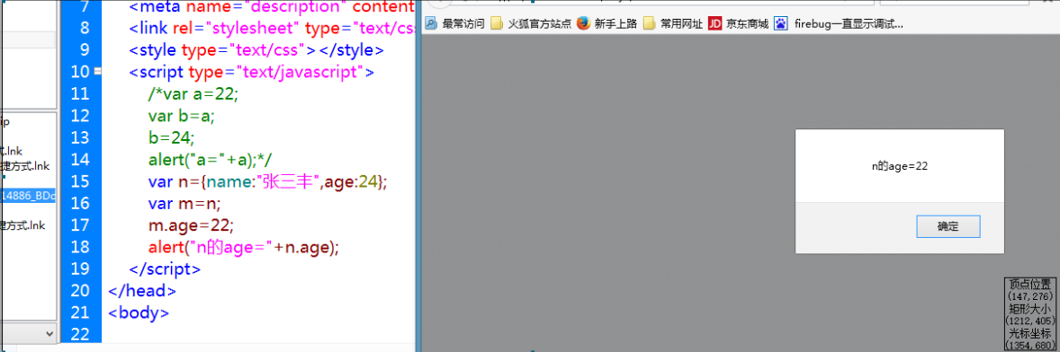

# 流程控制之if语句

## if语句

语法：if(条件){语句块}

执行：判断条件是否满足，如果条件满足就会执行语句块，如果条件不满足，就不会执行语 句块。

注意：有可能不执行。

## if, else语句

语法：if(条件){语句块1}else{语句块2}

执行：判断条件是否满足，如果满足则执行语句块1，如果不满足，则执行语句块2。

注意：这种语句必定会执行。

## if, elseif, elseif语句

语法：if(条件1){语句块1}else if(条件2){语句块2}else if(条件3){语句块3}。。。。。。

执行：判断条件1是否满足，如果满足就会执行语句块1；如果不满足就会判断条件2，如 果条件2满足就会执行语句块2；如果条件2不满足就会判断条件3，如果条件3满足 就会执行语句块3，如果条件3不满足就不会继续往下判断

注意：这种语句有可能不执行。

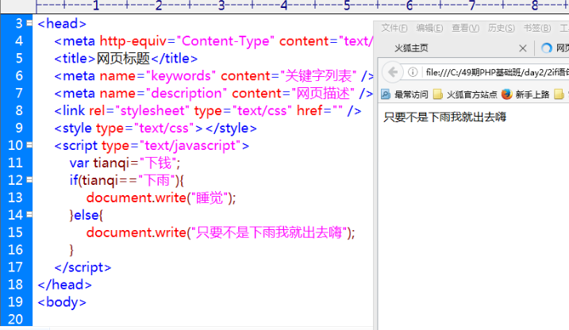

## if, else if, else if, else语句

语法：if(条件1){语句块1}else if(条件2){语句块2}else{语句块3}

执行：判断条件1是否满足，如果满足就会执行语句块1；如果不满足就会判断条件2，如 果条件2满足就会执行语句块2；如果条件2不满足就会执行语句亏啊3。

注意：这种语句必定执行。

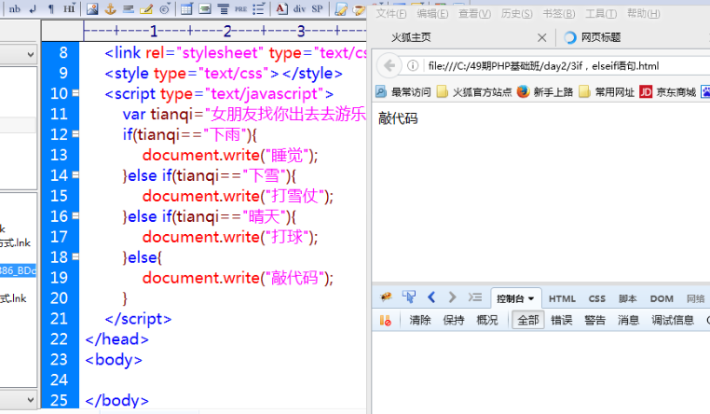

## 练习if, else语句：

学生成绩的案例

如果成绩大于或等于90就是优秀；

如果成绩大于或等于80就是良好；

如果成绩大于或等于70就是一般；

如果成绩大于或等于60就是及格；

其他就是不及格。

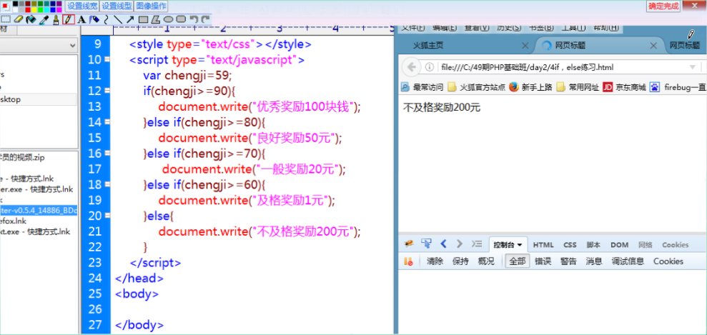

# Switch语句

语法：

Var n=2;

Switch(变量n){

Case 值1：

Document.write();

Break;

Case 值2:

Document.write();

Break;

......

Default:

Document.write();

}

执行：变量n和值1比较，如果相同，就会执行值1后面的内容；如果不相同，就会和变 量2比较，如果相同，就会执行值2后面的内容；如果不相同，就会继续比较下去； 如果没有值和变量n相同，就会执行default的内容。

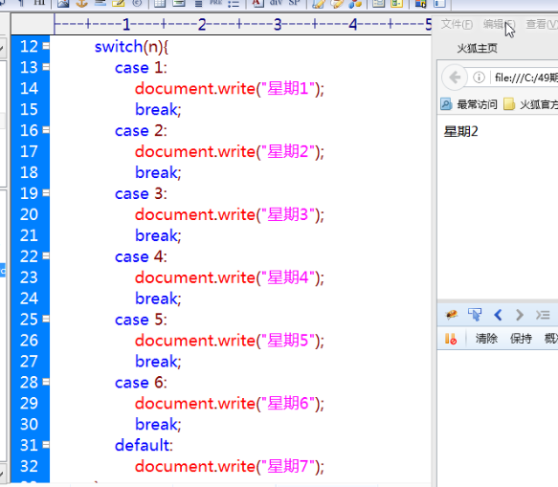

## 小知识点：if语句之间可以相互嵌套

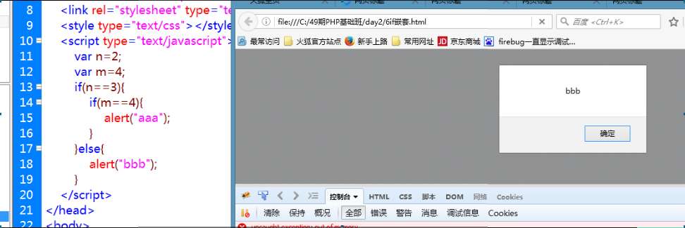

## Switch扩展：

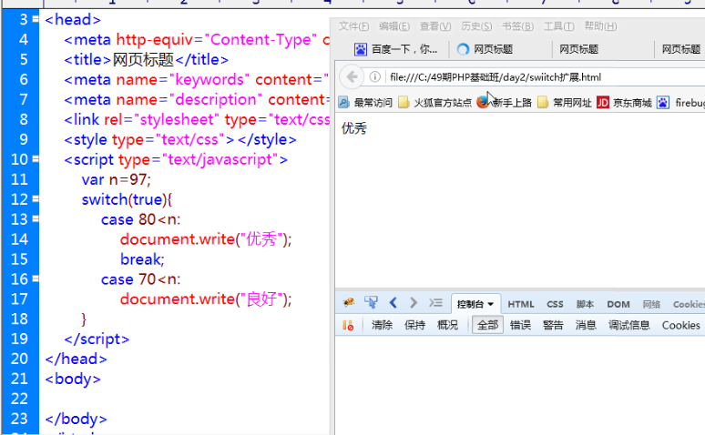

# 循环

循环三要素：

1. 循环变量的初始化；
2. 循环条件的判断；
3. 循环变量的改变

## While循环

语法：

Var i=1;//循环变量的初始化

While(i<=100//循环条件的判断){

//循环体

//循环变量的改变

I++;

}

执行：

循环变量初始化=》循环条件的判断（true）=》循环体=》循环变量的改变=》循环条 件的判断（true）=》循环体=》循环变量的改变=》循环条件的判断（false）=》跳 出循环

注意：如果循环条件判断为false,则不会执行。

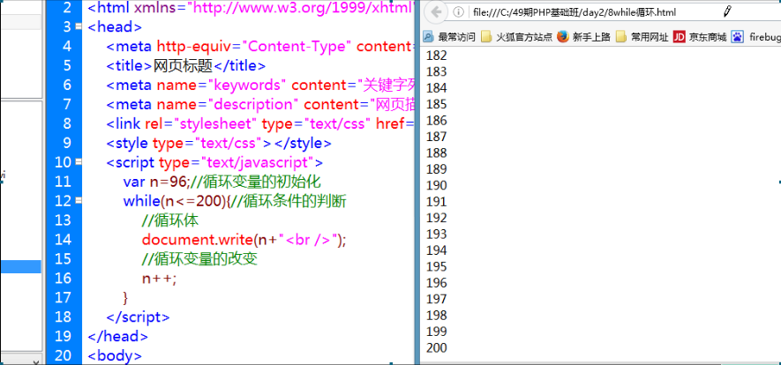

## 循环案例

1. 循环输出1到100所有的数字。

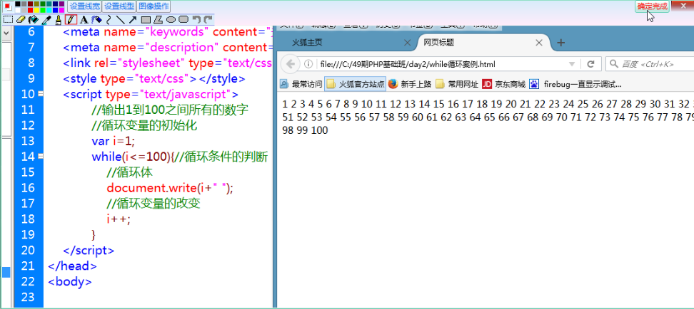

1. 循环输出1到100之间所有的偶数。

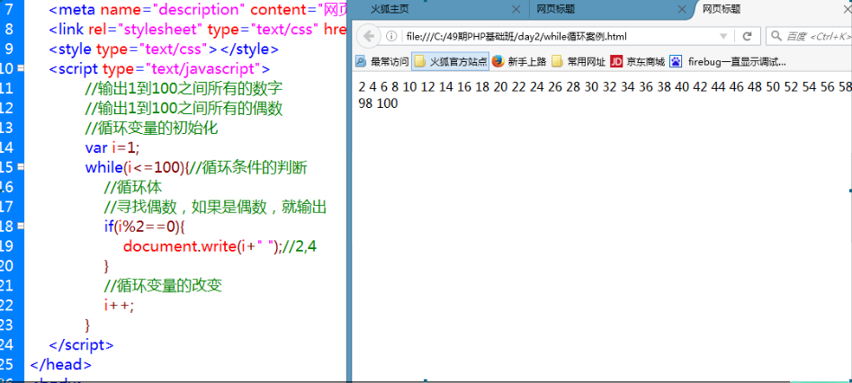

1. 求1到100之间所有数字的和（求和思想）

a.找一个变量来记录总和

b.把前一次的和加上新的值在赋值给变量

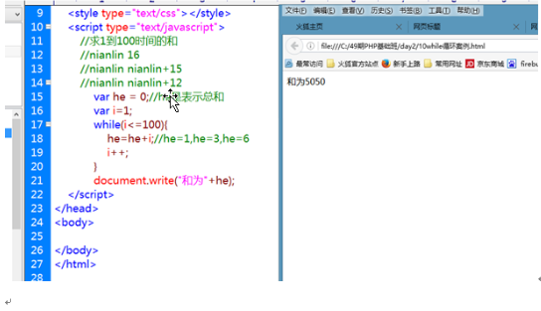

## Dowhile循环

语法：

Var i=1;

Do{

//循环体

循环变量的改变

I++;

}while(i<=100)

执行：循环变量的初始化=》立刻执行一次循环体=》循环变量的改变=》循环条件的判断（true）=》循环体=》循环变量的改变=》循环条件的判断（false）=》跳出循环

注意：必定会执行

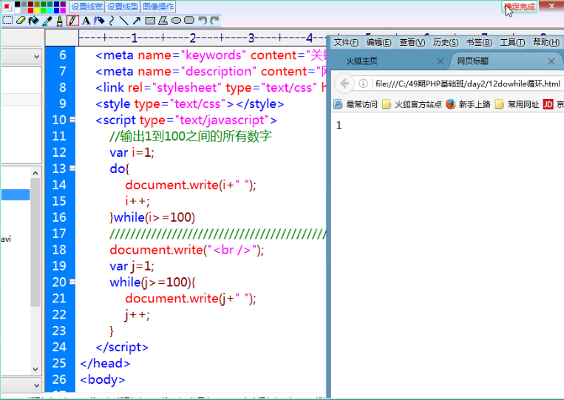

## For循环

语法：

For(【循环变量的初始化】;【循环条件的判断】;【循环变量的改变】){

循环体

}

执行：

循环变量的初始化=》循环条件的判断（true）=》循环体=》循环变量的改变=》循环 条件的判断（true）=》循环体=》循环变量的改变=》循环条件的判断（false）=》 跳出循环

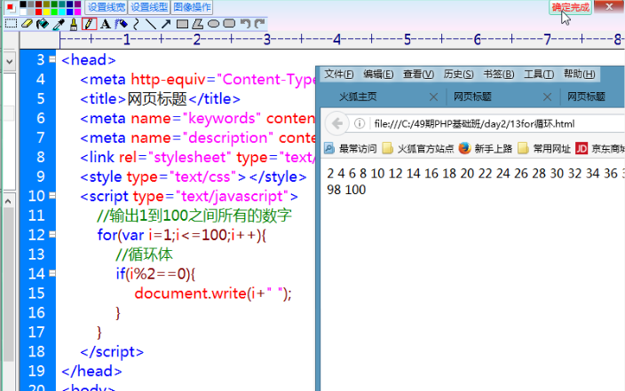

## For循环案例

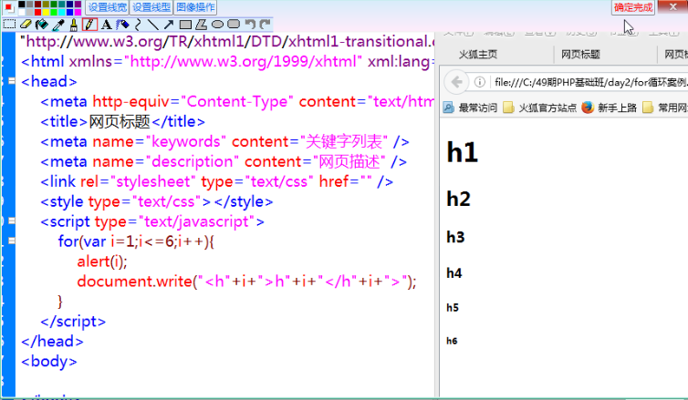

## For循环扩展

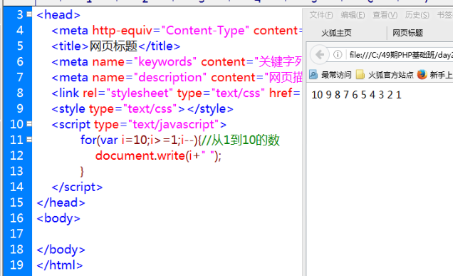

For循环的嵌套

For(){

For(){

......

}

}

## 案例

九九乘法表

代码：

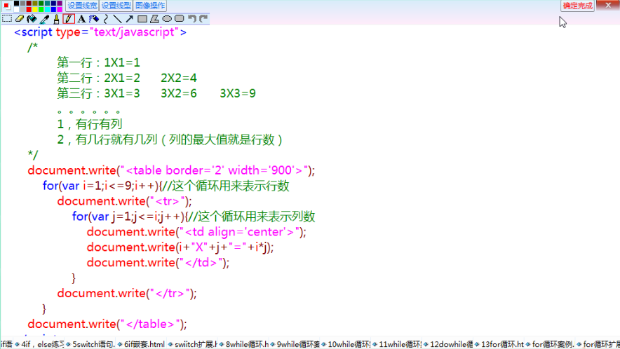

效果：

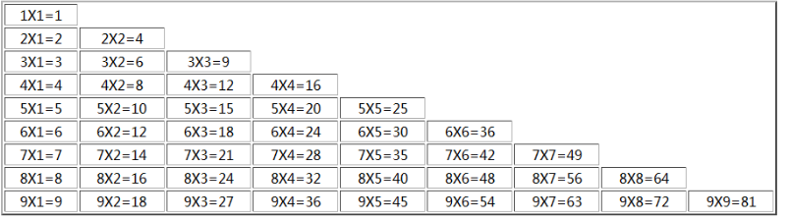

星星金字塔

代码：

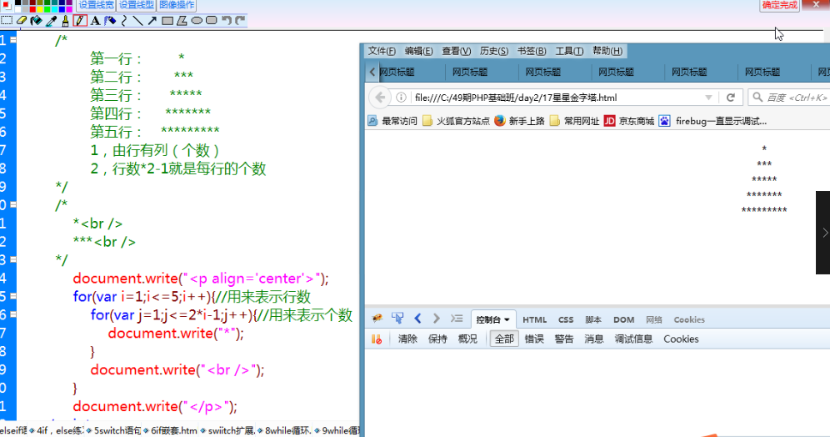

效果：

